**2020-2021 EĞİTİM ÖĞRETİM YILI ………………….. ORTAOKULU 5. SINIF FEN BİLİMLERİ DERSİ 2. DÖNEM 1. YAZILI YOKLAMA**

**PUAN**

**Adı-Soyadı: Sınıfı: No:**

**A-) Aşağıdaki ifadelerin yanına doğru ise(D), yanlış ise (Y) harfi koyunuz. (10*1=10 puan)**

**( ) 1.** Yüzeyin normali yansıtıcı yüzeye paralel çizilir.

**( ) 2.** Genleşme ve büzülme olayı katılarda, sıvılarda ve gazlarda gözlene bilir.

**( ) 3.**Maddelerin ayırt edici özellikleri madde miktarına bağlıdır.

**( ) 4.** Isının birimi joule’dür.

**( ) 5.** Sıcaklık termometre ile ölçülür.

**( ) 6.** Suyun donma noktası ile buzun erime noktası birbirinden farklıdır.

**( ) 7.**Saf maddeler hal değiştirirken sıcaklıkları sabit kalır.

**( ) 8.** Ayna ile 30 derecelik açı yapan ışının yansıma açısı da 30 derecedir.

**( ) 9.** Hava, cam ve su saydam maddelere örnek olarak verile bilinir.

**( ) 10.** Işık kaynağı ve cisim sabit olmak üzere perdeyi cisme yaklaştırırsak, cismin gölgesinin boyu küçülür.

**B-) Aşağıdaki boşlukları uygun sözcüklerle doldurun. (14*1=14)( kaynama noktası, gelme açısı, yansıma açısı, erime noktası, sıvı, saydam, katı, donma noktası, yarı saydam, opak, kalorimetre, termometre, büzülme, genleşme, yansıma, dağınık, düzgün)**

**1.** Maddelerin ısı vererek ………. halden …….. hale geçmesine donma denir.

**2.** Isı …………………. İle hesaplanır.

**3.** Saf bir maddenin ………… ve ………… noktaları birbirine eşittir.

**4.** Isı veren maddelerin, hacimlerinde meydana gelen azalmaya …..……….. denir.

**5.** Yazın tren raylarının uzaması …………… bir örnektir.

**6.**  Yüzeyin normali ile yansıyan ışın arasında kalan açıya …………………………. denir.

**7.** Işık kaynağından çıkan ışınların bir yüzeye çarpıp geldiği ortama geri dönmesine …………….. denir.

**8…**………………… ve ………………………. maddelerin kalınlığı arttırılarak …………………… hale getirile bilinir.

**9.** Tahta, duvar, halı gibi yüzeylerde …………….. yansıma görülür.

**10.** Suyun …………………………….. 100 santigrat derecedir.

**C-) Buharlaşma ve Kaynama arasındaki farklardan üç tanesini yazınız. (6 puan)**

**D-) Yansıma kanunlarını yazınız. (10 puan)**

**E-) Aşağıdaki çoktan seçmeli soruları cevaplandırınız.**

**(10*6=60 puan)**

**1. Isı alışverişi ile ilgili aşağıda verilenlerden hangisi yanlıştır?**

**A.** Sıcaklıkları farklı olan maddeler arasında gerçekleşir.

**B.** Isı akışı soğuk maddeden sıcak maddeye doğru gerçekleşir.

**C.** Isı alışverişi sıcaklıklar eşitleninceye kadar devam eder.

**D.** Sıcaklıkları eşit olan maddeler arasında ısı alışverişi gerçekleşmez.

**K L M N**

**2.   **

**10 °C 30 °C 30 °C 80 °C**

**K, L, M ve N maddeleri için aşağıdakilerden hangisi yanlıştır?**

**A)** K veL maddeleri arasında ısı alışverişinin yönü, L den Kya doğrudur.

**B)** L ve M maddeleri arasında ısı akış yönü, L den M ye şeklindedir.

**C)** K ve N maddeleri birbirine temas ettiğinde ısı alışverişi olur.

**D)** L ve N maddeleri arasında gerçekleşen ısı alışverişi sonucu son sıcaklık 55 °C olabilir.

**3. Bir cismin gölge boyunu arttırmak için aşağıdakilerden hangisi yapılmalıdır?**

**A)** Işık kaynağını cisme yaklaştırmalıdır.

**B)** Işık kaynağını cisim ile perde arasına koymalıdır.

**C)** Cismi ışıktan uzaklaştırmalıdır.

**D)** Perdeyi cisme yaklaştımalıdır.

**4. Şeffaf poşet Kağıt torba Renkli Poşet**

**Yukarıda verilen maddeleri ışık geçirgenliklerine göre azdan çoğa doğru sıralayınız?**

1. Şeffaf Poşet > Kağıt Torba > Renkli Poşet
2. Renkli Poşet > Şeffaf Poşet > Kağıt Torba
3. Kağıt Torba >Renkli Poşet > Şeffaf Poşet
4. Şeffaf Poşet > Renkli Poşet > Kağıt Torba

**5.** Bir miktar iyodu ısıtan bir öğrenci, iyodun erimeden doğrudan gaz hale geçtiğini gözlemliyor. Öğrencinin yapmış olduğu bu deney için aşağıdaki yorumlar yapılıyor.

**-**Kırağılaşma olayını gözlemlemiştir.

**-**İyot katı haldeyken ısı alarak sıvı hale geçmeden gaz hale geçmiştir.

**Bu yorumlar için aşağıdakilerden hangisi söylenebilir?**

1. Yalnız 1. İfade doğrudur.
2. Yalnız 2. İfade doğrudur.
3. Her ikisi de doğrudur.
4. Her ikisi de yanlıştır.

**6.** Kışın odasındaki pencereden dışarıya bakmak isteyen Merve, pencerenin buğulandığını fark ediyor.

**Merve’nin gözlemlediği bu durumla ilgili;**

1. Gözlemlenen hal değişimi olayı, yoğuşmadır.
2. Odadaki su buharı tanecikleri cama çarptıklarında, cama ısı vererek sıvı hale geçmiştir.
3. Buzdolabından çıkan nesnelerin etrafında oluşan buğu, bu durumla aynıdır.

**Verilen ifadelerden hangileri doğrudur?**

**A)** 1 ve 3 **B)** Yalnız 3 **C)** 1 ve 2 **D)** 1,2 ve 3

**7.**

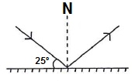

**Şekildeki ışının ayna ile yaptığı açı 25 °C olduğuna göre yansıma açısı kaç °C’ dir?**

**A.** 25 °C

**B.** 45 °C

**C.** 65 °C

**D.** 55 °C

**8.**

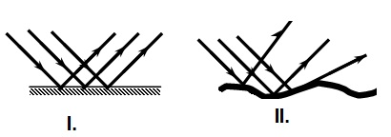

**Buna göre I. ve II. ortamlar sırasıyla aşağıdakilerden hangisi gibi olabilir?**

A) Ayna, dalgalı su

B) Dalgalı su, durgun su

C) Halı, metal kaşık

D) Durgun su, ayna

**9.Aşağıdaki ışınlardan hangisinin yansıması yanlış verilmiştir?**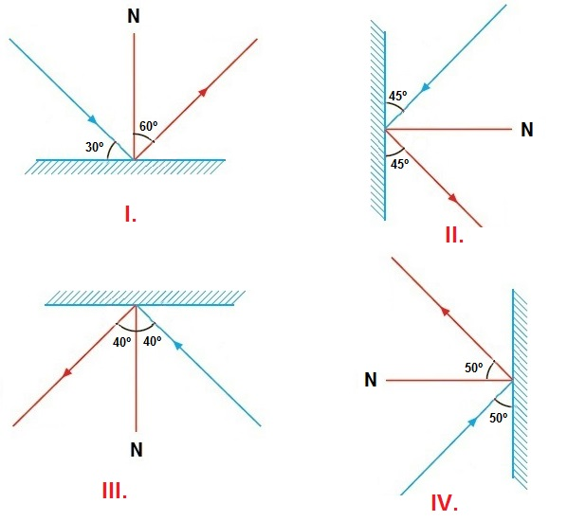

**A.** Yalnız 1 **B.** 1 ve 3 **C.** Yalnız 2 **D.** Yalnız 4

**10.**

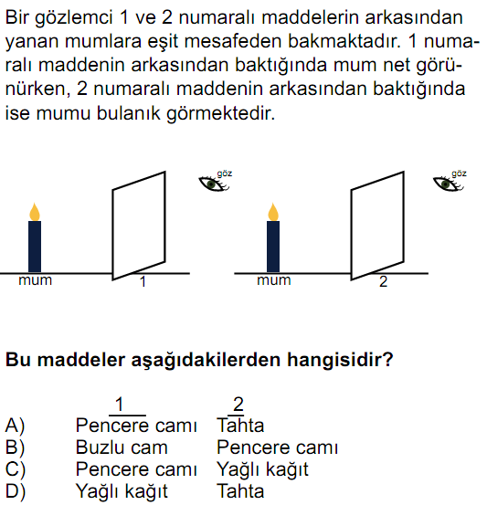

**Başarılar dilerim …. ☺**

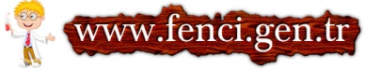

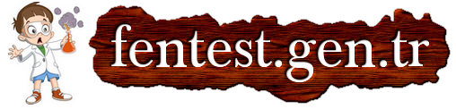

Daha fazla yazılı sorusu ve evraka [**https://www.facebook.com/groups/fenkurdu**](https://www.facebook.com/groups/fenkurdu)

Öğretmen grubumuzdan ulaşabilirsiniz.

